Содержание

Введение
1. История открытия жидких кристаллов
2. Классификация ЖК
3. Молекулярное строение и структура ЖК
4. Термотропные жидкие кристаллы
4.1 Смектический тип ЖК
4.2 Нематический тип ЖК
4.3 Холестерический тип ЖК
5. Лиотропные жидкие кристаллы
6. Анизотропия физических свойств ЖК
7. Как управлять жидкими кристаллами
Заключение
Список литературы
Введение

Необычное сочетание слов "жидкие кристаллы", вероятно, многим уже знакомо, хотя далеко не все себе представляют, что же стоит за этим странным и, казалось бы противоречивым понятием. Эти удивительные вещества удачно сочетают в себе анизотропные свойства кристаллов и текучие свойства жидкостей.
В то же время, вероятно, каждый второй человек носит при себе жидкокристаллические (ЖК) индикаторы и по несколько десятков раз в день посматривает на свои электронные часы. ЖК-циферблат которых аккуратно отсчитывает часы, минуты, секунды, а иногда и доли секунд. Именно ЖК-индикаторы являются основой современных калькуляторов, портативных компьютеров, миниатюрных плоских экранов телевизоров, словарей-переводчиков, пейджеров и многих других современных электронных технических и бытовых приборов и устройств.
Мировое производство ЖК-индикаторов и дисплеев исчисляется миллиардами и, по прогнозам будет увеличиваться и дальше. Уже сейчас без преувеличения можно сказать, что прогресс и развитие ряда отраслей науки и техники немыслимы без развития исследований в области жидких кристаллов. Не меньший интерес представляют собой жидкие кристаллы с точки зрения биологии и процессов жизнедеятельности. Функционирование клеточных мембран и ДНК, передача нервных импульсов, работа мышц, формирование аттеросклеротических бляшек — вот далеко неполный перечень процессов, протекающих в ЖК-фазе, с присущими этой фазе особенностями — склонностью к самоорганизации и сохранении высокой молекулярной подвижности.
1. История открытия жидких кристаллов

Существование жидких кристаллов было установлено очень давно, почти столетие тому назад, а именно в 1888 году. Впервые их обнаружил австрийский ученый-ботаник Фридрих Рейнитцер, наблюдая две точки плавления сложного эфира холестерина — холестерилбензоата (рис.1).

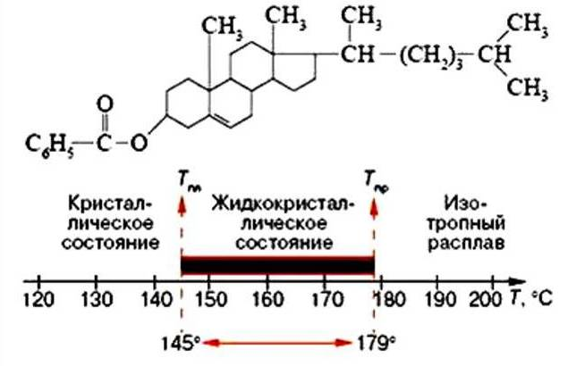
Рис.1
Первое ЖК-соединение — холестерилбензоат и диаграмма, иллюстрирующая температурную область существования ЖК-фазы.

При температуре плавления (T_{пл}), 145⁰C, кристаллическое вещество превращалось в мутную, сильно рассеивающую свет жидкость, которая при 179⁰C становилась прозрачной. В отличии от точки плавления температуру, при которой происходило просветление образца, Рейнитцер назвал точкой просветления (T_{пр}). Пораженный этим необычайным явление, свидетельствующим как будто о двойном плавлении, Рейнитцер отправил свои препараты немецкому кристаллографу Отто Леману с просьбой помочь разобраться в странном поведении холестерилбенозоата. Исследуя их при помощи поляризационного микроскопа, Леман установил, что мутная фаза, наблюдаемая Рейнитцером, является анизотропной. Поскольку свойства анизотропии присуще твердому кристаллу, а вещество в мутной фазе было жидким, Леман назвал его жидким кристаллом.[2]
С тех пор вещества, способные в определенном температурном интервале выше точки плавления сочетать одновременно свойства жидкостей (текучесть, способность к образованию капель) и свойства кристаллических тел (анизотропии), стали называться жидкими кристаллами или жидкокристаллическими. ЖК-вещества часто называют мезоморфными, а образуемую ими ЖК-фазу — мезофазой (от греч. "мезос" — промежуточный). Такое состояние является термодинамически стабильным фазовым состоянием и по праву на ряду с твердым, жидким и газообразным может рассматриваться как четвертое состояние вещества.
Однако понимание природы ЖК-состояния веществ установление и исследование их структурной организации приходит значительно позднее. Серьезное недоверие к самому факту существования таких необычных соединений в 20 — 30-х годах сменилось их активным исследованием. Работы Д. Форлендера в Германии во многом способствовали синтезу новых ЖК-соединений. Достаточно сказать, что под его руководством было выполнено 85 диссертаций по жидким кристаллам. Французский ученый Ж. Фридель предложил первую классификацию жидких кристаллов, голландец С. Озеен и чех Х. Цохер создали теорию упругости, русские ученые В.К. Фредерикс и В.Н. Цветков в СССР в 30-х годах впервые исследовали поведение жидких кристаллов в электрических и магнитных полях. Однако то 60-х годов изучение жидких кристаллов не представляло существенного практического интереса, и все научные исследования имели достаточно ограниченный, чисто академический интерес.[1]
Ситуация резко изменилась в середине 60-х годов, когда в связи с бурным развитием микроэлектроники и микроминиатюризации приборов потребовались вещества, способные отражать и передавать информацию, потребляя при этом минимум энергии. И вот здесь на помощь пришли жидкие кристаллы, двойственный характер которых (анизотропия свойств и высокая молекулярная подвижность) позволили создать управляемые внешним электрическим полем быстродействующие и экономичные ЖК-индикаторы, являющиеся по существу основным элементом многомиллионной "армии" часов, калькуляторов, плоских экранов телевизоров и т. д.
Жидкокристаллический бум, в свою очередь, стимулировал активную научную деятельность, созывались международные симпозиумы и конференции по жидким кристаллам, организовывались школы для молодых ученых, выпускались сборники и монографии.[4]

2. Классификация ЖК

Простого метода классификации ЖК не существует. Но мы воспользуемся классификацией, применяющейся в настоящее время в науке о ЖК. Эта классификация общепринята и по своей природе эмпирична, однако она на является ни систематической, ни глубокой. Возможно, в будущем появится более систематическая классификация, в основу которой будет положена структура вещества.
Следует отметить, что такое специальное название, как «смектик А», относится к молекулярной упаковке определенного типа и поэтому полезно. Название «смектик С» также означает, что существует конкретная структура с определенной молекулярной упаковкой и что она отличается от смектика А. Однако, термины «смектик А» и «смектик С» - лишь эмпирические наименования, а не составные части какой-то систематической классификации.
ЖК можно подразделить на два типа – термотропные и лиотропные. Представители обоих типов обладают полиморфизмом, т.е. ЖК, образованный из одного вещества (термотропный) или из смеси веществ (лиотропный), может существовать в нескольких ЖК фазах. Классификация известных ЖК структур приведена на рис. 2.
Здесь указаны три термотропных нематических ЖК вещества и семь смектических. Символ S_{B}, например, означает, что мы имеем дело со смектическим ЖК, причем индекс В указывает на определенный тип смектика. Этот индекс говорит только о том, что данный смектический ЖК отличается от шести других смектиков.
Лиотропные ЖК подразделяют – исходя в основном из их структуры – на несколько категорий. Они могут быть образованы как двухкомпонентные или многокомпонентные системы. У молекул амфифильных веществ имеется гидрофильная полярная часть и нерастворимый в воде органический радикал. Геометрия молекул таких веществ обычно бывает двух типов. К первому типу относятся молекулы, подобные молекулам стеарата натрия (полярная головка связана с длинным гидрофобным хвостом). У молекул второго типа к полярной головке присоединены два таких хвоста. Гидрофобные группы обычно расположены либо бок о бок, образуя структуру типа «скрученной нити», либо под острым углом друг к другу, и тогда структура имеет форму «колышка».[2]
Между кристаллической формой амфифильного вещества и его истинным раствором в воде существует ряд структур. Образующиеся полиморфные мезофазы в зависмости от содержания воды могут иметь ламеллярную (слоистую), кубическую или гексагональную упаковку молекул. При уменьшении содержания воды мезофазы сменяют друг друга в обратном порядке.[3] Схематически эта последовательность превращений выглядит так:

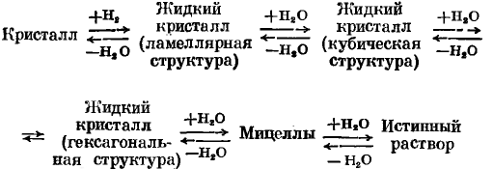

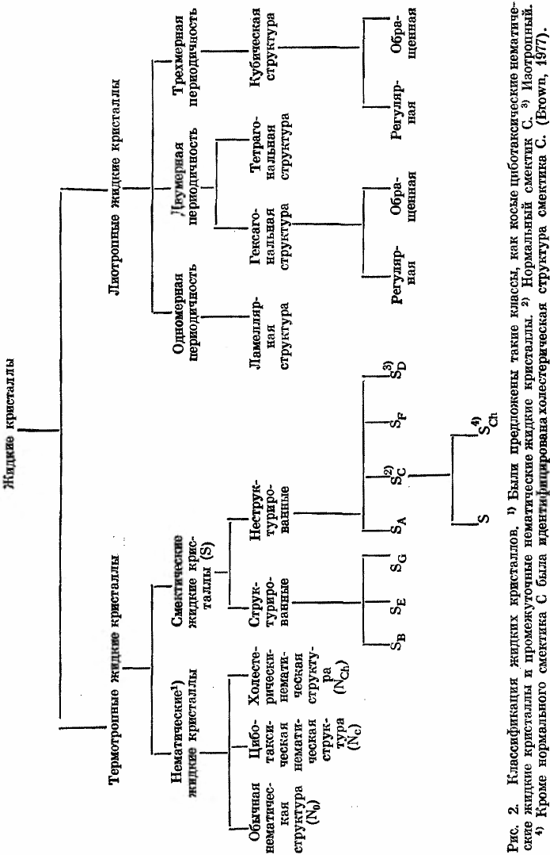

3. Молекулярное строение и структура ЖК

ЖК подразделяют на два типа. Термотропные, как ясно из их названия, образуются при нагревании некоторых твердых веществ. Лиотропные ЖК получают при смешивании двух или более компонентов. ЖК обоего типа свойствен полиморфизм, т.е. данное термотропное соединение или лиотропная смесь может существовать в виде нескольких ЖК структур. Примеры фазовых переходов в термотропных ЖК приведены на рис. 3. Необходимо отметить, что известны и более сложные взаимосвязи между фазами.[2]

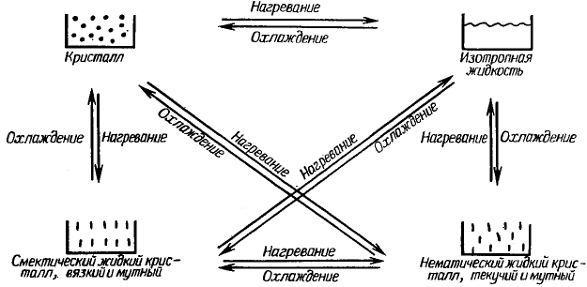
Рис. 3. Некоторые фазовые переходы в термотропных ЖК.

Сейчас известно уже около сотни тысяч органических веществ, которые могут находиться в ЖК-состоянии, и число таких соединений непрерывно растет. Если первые десятилетия после открытия жидких кристаллов основными представителями этих соединений являлись только вещества, состоящие из асимметрических молекул стержнеобразной формы, — так называемые каламитики (от греч. "каламис" — тростник), то в последствии было обнаружено, что в ЖК-состояние могут переходить самые разнообразные вещества, имеющие молекулы более сложной формы (диски, пластины и др.). Молекулы ЖК-соединений очень часто называют мезогенами, а группировки или фрагменты молекул, способствующие формированию ЖК-фазы, — мезогенными группами. В таблице 1 приведены примеры стержнеобразных мезогенов — каломитиков, а также химические формулы дискообразных (дискотики) и планкообразных мезогенов (санидики) (от греч. "санидис" — планка).

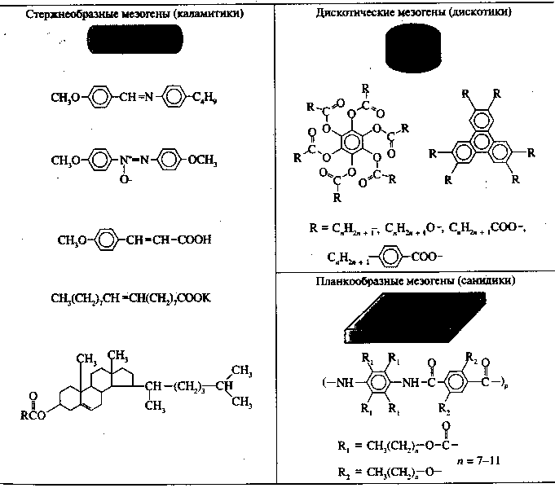
Таблица 1. Типичные примеры химических соединений, образующих ЖК-фазу.

Как видно из таблицы 1, среди мезогенных групп чаще всего встречаются бензольные кольца, связанные непосредственно друг с другом с помощью различных химических группировок (–CH=CH–, –CH=N–, –NH–CO и др.). Характерной особенностью всех ЖК-соединений является асимметричная форма молекул, обеспечивающая анизотропию поляризуемости и тенденцию к расположению молекул преимущественно параллельно друг другу вдоль их длинных (каламитики и санидики) и коротких (дискотики) осей.[1]

4. Термотропные жидкие кристаллы

В зависимости от характера расположения молекул согласно классификации, предложенной еще Фриделем, различают три основных типа структур ЖК-соединений: смектический, нематический и холестерический. Указанные типы структур относятся к так называемым термотропным жидким кристаллам, образование которых осуществляется только при термическом воздействии на вещество (нагревание или охлаждение). На рис. 4 показаны схемы расположения стержне- и дискообразных молекул в трех перечисленных структурных модификациях жидких кристаллов.[1]

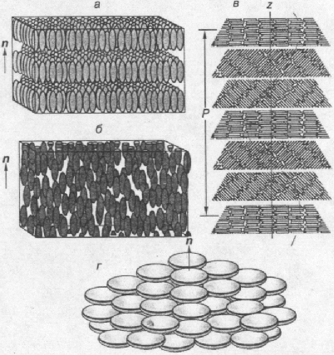
Рис. 4. Основные типы расположения стержне-образных (а-в) и дискообразных (г) молекул в жидких кристаллах: а - смектическая фаза, б - нематическая, в - холестерическая, г - дискотическая (n- директор).

4.1 Смектический тип ЖК

Смектический тип ЖК (смектики – от греч. слова "смегма" – мыло) ближе всего к истинно кристаллическим телам. Молекулы располагаются в слоях, и их центры тяжести подвижны в двух измерениях (на смектической плоскости). При этом длинные оси молекул в каждом слое могут располагаться как перпендикулярно плоскости слоя (ортогональные смектики), так и под некоторым углом (наклонные смектики). Направление преимущественной ориентации осей молекул принято называть директором, который обычно обозначается вектором n (рис. 4, а).[5]
В литературе описаны семь смектических структур; их обычно называют смектики A, B, …, G. В большинстве смектических структур молекулы расположены слоями; в зависимости от молекулярного порядка внутри слоев различают смектики со структурированными и неструктурированными слоями.
Смектический слой имеет толщину порядка одной или двух длин отдельной молекулы. Притяжение между слоями слабее межмолекулярных сил в самих слоях, поэтому последние довольно легко скользят друг по другу. Смектические ЖК текучи и одновременно анизотропны, т.к. молекулы в них легко перемещаются друг относительно друга, но остаются параллельными. Несмотря на свою текучесть, смектики гораздо более вязкие, чем нематики.[3]
Структурированные смектические жидкие кристаллы обладают дальним порядком в расположении молекул в слоях и имеют регулярную двумерную решетку. Самый распространенный из структурированных смектиков – смектик В. Он бывает двух типов – с симметрией D_{∞h} и C_{2v}. Для кристаллов первого типа характерна гексагональная упаковка, оси молекул перпендикулярны слоям, структура которых оптически одноосна. Во второй структуре оси молекул наклонены относительно плоскости слоев; структура обладает более низкой симметрией и является двуосной. Текстура структурированных смектиков – это модификации веерной и шлирен-текстур, и мозаичной текстуры (рис. 5). В мозаичной текстуре имеются оптически однородные двулучепреломляющие области.

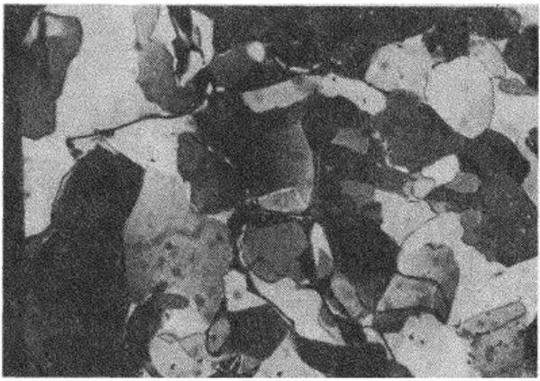
Рис. 5. Мозаичная текстура смектика В. Скрещенные николи, Х320.

В неструктурированных смектических жидких кристаллах молекулы упакованы в слои и их центры расположены беспорядочно (как в жидкости). Один из наиболее распространенных неструктурированных смектических ЖК – это оптически одноосный смектик А, Обладающий симметрией D_{∞h}. Типичная структура для симметрии D_{∞h} – конфокальная; её модификация – веерная текстура (рис. 6).

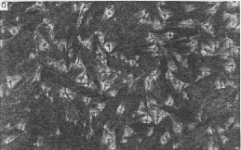
Рис. 6. Простая веерная текстура смектика А. Скрещенные николи, Х120.
В структуре смектика А молекулы расположены в мономолекулярных слоях так, что их длинные оси перпендикулярны плоскости слоев (рис. 7, а). Неструктурированные смектические ЖК второго типа обладают симметрией C_{2v} и являются оптически двуосными. Наиболее распространенный смектический жидкий кристалл этого типа – смектик С, имеющий мономолекулярные слои, молекулы в слоях расположены наклонно (рис. 7, б).[2]

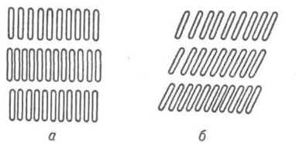
Рис. 7. Схематическое изображение расположения молекул в смектике А (а), в смектике С (б).

4.2 Нематический тип ЖК

Нематический тип ЖК (нематики от греч. "нема" — нить) характеризуется наличием только одномерного ориентационного порядка длинных (каламитики) или коротких (дискотики) осей молекул (рис. 4, б и г соответственно). При этом центры тяжести молекул расположены в пространстве хаотично, что свидетельствует об отсутствии трансляционного порядка.[5]
Для такого кристалла характерны две особенности:
  - Наличие дальнего ориентационного порядка (строгая параллельность длинных осей молекул);
  - Отсутствие дальней корреляции между положением центров масс молекул – нематик является жидкостью.
Направление главной оси n (директора) кристалла в пространстве произвольно. Единственное структурное ограничение в обычном нематическом ЖК – это параллельное или почти параллельное расположение длинных осей молекул. Молекулы могут двигаться во всех трех направлениях и вращаться вокруг своей оси.
Толстые пленки нематических ЖК мутны. В пленках толще 0,1 мм, помещенных между скрещенными николями, видны нитевидные дисклинации. В более тонких пленках можно получить шлирен-текстуру с точечными особенностями (сингулярностями) (рис. 8). Эти особенности соответствуют нитям, расположенным перпендикулярно пленке и характеризующимся определенным числом темных полос, выявляемых при наблюдении между скрещенными николями. Обычно обнаруживают точки с двумя или четырьмя полосами. При одновременном вращений николей, полосы вращаются либо в том же, либо в противоположном направлениях; в соответствии с этим различают положительные и отрицательные точки.

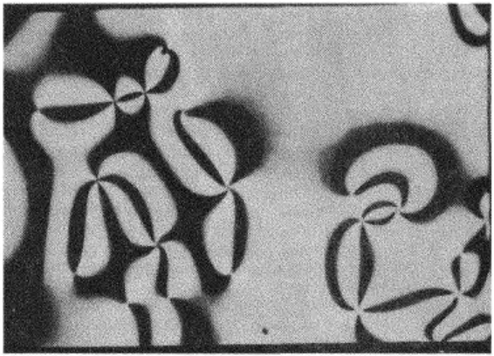
Рис. 8. Нематическая шлирен-текстура. Скрещенные николи, Х120. Видны 2 и 4 темные полосы, исходящие из одной точки.

Ориентировать молекулы в пленках жидкого нематика можно, воздействуя на них специально обработанными поверхностями. Если поверхность натирать в одном направлении, молекулы расположатся своими длинными осями вдоль этого направления. При другом способе обработки – с помощью некоторых поверхностно-активных веществ – длинные оси молекул могут ориентироваться либо перпендикулярно, либо параллельно поверхности. Если длинные оси ориентированы в основном перпендикулярно, то образуется псевдоизотропная текстура. При наблюдении между скрещенными николями она кажется темной. Если коснуться покровного стекла, возникают вспышки света; это указывает на нарушение перпендикулярной ориентации.
В термотропных жидких кристаллах нематическая мезофаза – самая высокотемпературная. При нагревании она переходит в изотропную жидкость. Этот переход – первого рода; энтальпия перехода составляет 0,1 – 1,0 ккал∙моль⁻¹. Энергия, необходимая для деформации ЖК, настолько мала, что даже слабые возмущения, вызываемые частицами пыли или неоднородностями поверхности стекла, на котором покоится жидкий кристалл, могут существенно исказить структуру.[2]
Нематические ЖК обладают осью симметрии бесконечного порядка и поэтому являются одноосными. Молекулы в нематическом ЖК ориентированы (вдоль выделенного направления) не полностью; степень ориентации можно количественно описать с помощью одного параметра порядка, S,

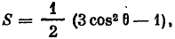 (1)

где θ – угол между длинной осью молекулы и осью симметрии нематика. Экспериментальные значения параметра S лежат в интервале от 0,4 (вблизи точки перехода нематика в изотропную жидкость) до 0,8 (вблизи точки кристаллизации нематика, если не образуется смектическая фаза).[6]

4.3 Холестерический тип ЖК

Наиболее сложный тип упорядочения молекул ЖК холестерический (холестерики), образуемый хиральными (оптически активными) молекулами, содержащими асимметрический атом углерода. Это означает, что такие молекулы являются зеркально-несимметричными в отличие от зеркально-симметричных молекул нематиков. Впервые холестерическая мезофаза наблюдалась для производных холестерина, откуда и произошло ее название. Холестерики во многих отношениях подобны нематикам, в которых реализуется одномерный ориентационный порядок; они образуются также при добавлении небольших количеств хиральных соединений (1-2 мол. %) к нематикам. Как видно из (рис. 4, в), в этом случае дополнительно реализуется спиральная закрученность молекул, и очень часто холестерик называют закрученным нематиком.[4]
Отсутствие дальнего трансляционного порядка обусловливает текучесть холестерика. Локально структуры нематика и холестерика очень похожи, однако на больших расстояниях ориентация директора n в холестерике оказывается винтовой. Когда шаг винта совпадает с длинной волны падающего света, возникает сильное брэгговское отражение; если при этом длина волны лежит в видимой области, холестерический ЖК кажется ярко окрашенным. Если этот шаг бесконечен, кристалл является обычным нематиком, если он равен нулю, система обладает цилиндрической симметрией.[3]
Шаг винтовой молекулярной упаковки в таком закрученном ЖК чувствителен к температуре. При освещении монохроматическим светом наиболее чувствительных холестериков заметное глазом изменение интенсивности отраженного света происходит при изменении температуры всего на 0,001°С. Для приложений, в которых не требуется столь высокая чувствительность, можно использовать естественный свет – видимые изменения происходят при изменении температуры на 0,01°С.
Холестерический ЖК ведет себя при освещении его видимым светом как дифракционная решетка. В этом отношении его можно уподобить обычному кристаллу (например, кристаллу NaCl), на котором происходит дифракция рентгеновых лучей.[2]
При фиксированном угле отражения условия интерференции выполняются только для лучей одного цвета, и слой (или пленка) холестерика кажется окрашенным в один цвет. Этот цвет определяется шагом спирали Р, который при нормальном угле падения света простым образом связан с максимумом длины волны отраженного света λ_{max}:

P = λ_{max} / n, (2)

где n — показатель преломления холестерика. Этот эффект избирательного отражения пленкой холестерика света с определенной длиной волны получил название селективного отражения. В зависимости от величины шага спирали, который определяется химической природой холестерика, максимум длины волны отраженного света может располагаться в видимой, а также в ИК- и УФ-областях спектра, определяя широкие области использования оптических свойств холестериков. У большинства холестериков с ростом температуры шаг спирали уменьшается, а следовательно, уменьшается и длина волны селективно отраженного света λ_{max} (рис. 9).
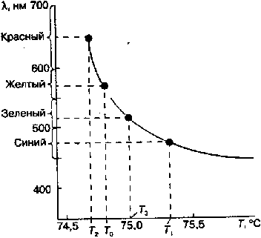
Рис. 9. Температурная зависимость длины волны селективного отражения света λ_{max} слоя холестерического жидкого кристалла — холестерилпеларгоната.

Любой из трех типов мезофаз рассматривается обычно как непрерывная анизотропная среда, где в небольших по размерам микрообъемах (их часто называют роями или доменами), состоящих, как правило, из 10⁴-10⁵ молекул, молекулы ориентированы параллельно друг другу.[1]
Неориентированные холестерики образуют конфокальную текстуру, которая состоит из отдельных и связанных между собой сложных образований, называемых конфокальными доменами (рис. 10).

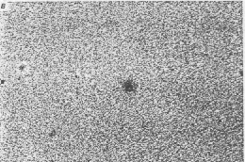
Рис. 10. Конфокальная текстура жидких кристаллов.

5. Лиотропные жидкие кристаллы

В отличие от термотропных жидких кристаллов лиотропные жидкие кристаллы образуются при растворении ряда амфифильных соединений в определенных растворителях и имеют, как правило, более сложную структуру, чем термотропные жидкие кристаллы. Амфифильные соединения состоят из молекул, содержащих гидрофильные и гидрофобные группы. Амфифильные молекулы располагаются так, чтобы обеспечить минимум свободной энергии, и агрегаты молекул при высокой и низкой влажности существенно не различаются.[1]

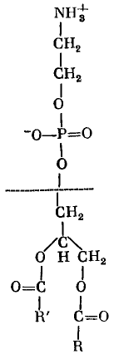

Водорастворимая часть
молекулы

Водонерастворимая часть
молекулы
Схема 1. Общая формула фосфолипидов и растворимость
в воде разных частей фосфолипидной молекулы.

В природе обнаружено несколько геометрических форм расположения амфифильных молекул (табл. 2), кристаллическая упаковка разрушается с образованием ламелярной (слоистой) структуры. При дальнейшем добавлении воды может возникнуть кубическая структура, а затем гексагональная упаковка, далее мицеллярная структура и, наконец, истинный раствор.[2]

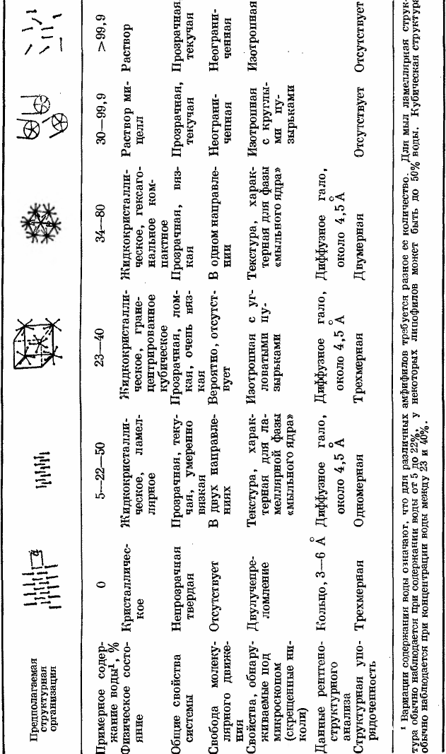
Такие соединения широко распространены в природе. Так, например, любая жирная кислота является амфифильной. Ее молекулы состоят из двух частей: полярной "головки" (СООН-группа) и углеводородного "хвоста" [СН₃(СН₂)_{n}—]. Подобные соединения при растворении в воде, как правило, образуют мицеллярные растворы, в которых полярные головки торчат наружу, находясь в контакте с водой, а углеводородные хвосты, контактируя друг с другом, смотрят вовнутрь (схема 1). Такие мицеллы (рис. 11, а) и являются теми структурными элементами, из которых строятся лиотропные жидкие кристаллы, формируя, например, цилиндрическую или ламеллярную формы (рис. 11, б,в).[4]

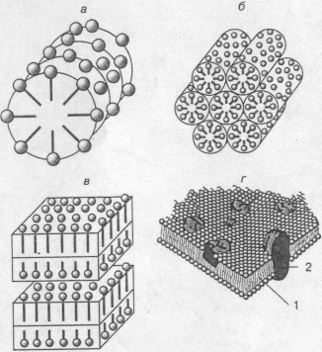
Рис. 11. Некоторые типы лиотропных жидкокристаллических структур, образованные амфифильными молекулами в водных растворах: а - цилиндрическая мицелла, б - гексагональная упаковка цилиндрических мицелл, в - ламеллярный смектический жидкий кристалл; г - строение мембраны, состоящей из фосфолипидного двойного слоя ( 1 ) и молекул белков (2).

В отличие от термотропных жидких кристаллов, где формирование определенного типа мезофазы определяется лишь температурой, в лиотропных системах тип структурной организации определяется уже двумя параметрами: концентрацией вещества и температурой. Лиотропные жидкие кристаллы наиболее часто образуются биологическими системами, функционирующими в водных средах. Именно в этих системах в наиболее яркой форме проявляются уникальные особенности жидких кристаллов, сочетающих лабильность с высокой склонностью к самоорганизации. Ограничимся лишь одним примером, относящимся к клеткам и внутриклеточным органеллам, покрытым тонкими высокоупорядоченными оболочками - мембранами. Современные структурные исследования показывают, что мембраны представляют собой типичные лиотропные ламеллярные лабильные ЖК-структуры, составленные из двойного слоя фосфолипидов, в котором "растворены" белки, полисахариды, холестерин и другие жизненно важные компоненты (рис. 11, г). Такое анизотропное строение мембраны, с одной стороны, позволяет защищать ее внутреннюю часть от нежелательных внешних воздействий, а с другой стороны, ее "жидкостной" характер обеспечивает высокие транспортные свойства (проницаемость, перенос ионов и др.), что придает клетке определяющую роль в процессах жизнедеятельности.[7]

6. Анизотропия физических свойств ЖК

Поскольку основным структурным признаком жидких кристаллов является наличие ориентационного порядка, обусловленного анизотропной формой молекул, то естественно, что все их свойства, так или иначе, определяются степенью ориентационного упорядочения. Количественно степень упорядоченности жидкого кристалла определяется параметром порядка S, введенным В.И. Цветковым в 40-х годах формула 1.
Легко понять, что в полностью разупорядоченной изотропно-жидкой фазе S = 0, а в полностью твердом кристалле S = 1. Параметр порядка жидкого кристалла лежит в пределах от 0 до 1. Именно существование ориентационного порядка обусловливает анизотропию всех физических свойств жидких кристаллов. Так, анизотропная форма молекул каламитиков определяет появление двойного лучепреломления (Δn) и диэлектрической анизотропии (Δε), величины которых могут быть выражены следующим образом:

Δn|| = n|| – n⊥ и Δε|| = ε|| – ε⊥ (3)

где n||, n⊥ и ε||, ε⊥ — показатели преломления и диэлектрические постоянные соответственно, измеренные при параллельной и перпендикулярной ориентации длинных осей молекул относительно директора. Значения Δn для ЖК-соединений обычно весьма велики и меняются в широких пределах в зависимости от их химического строения, достигая иногда величины порядка 0,3-0,4. Величина и знак Δε зависят от соотношения между анизотропией поляризуемости молекулы, величиной постоянного дипольного момента μ, а также от угла между направлением дипольного момента и длинной молекулярной осью. Примеры двух ЖК-соединений, характеризующихся положительной и отрицательной величиной Δε, приведены ниже:
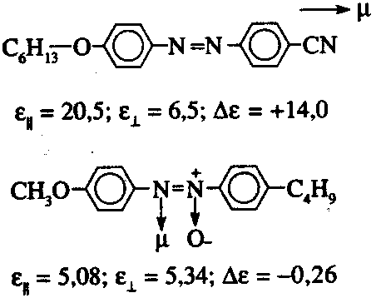

Нагревание жидкого кристалла, понижая его ориентационный порядок, сопровождается монотонным снижением значений Δn и Δε, так что в точке исчезновения ЖК-фазы при Т_{пр} анизотропия свойств полностью исчезает.[1]
В то же время именно анизотропия всех физических характеристик жидкого кристалла в сочетании с низкой вязкостью этих соединений и позволяет с высокой легкостью и эффективностью осуществлять ориентацию (и переориентацию) их молекул под действием небольших "возмущающих" факторов (электрические и магнитные поля, механическое напряжение), существенно изменяя их структуру и свойства. Именно поэтому жидкие кристаллы оказались незаменимыми электрооптически-активными средами, на основе которых и было создано новое поколение так называемых ЖК-индикаторов.

7. Как управлять жидкими кристаллами

Основой любого ЖК-индикатора является так называемая электрооптическая ячейка, устройство которой изображено на рис. 12. Две плоские стеклянные пластинки с нанесенным на них прозрачным проводящим слоем из окиси олова или окиси индия, выполняющие роль электродов, разделяются тонкими прокладками из непроводяшего материала (полиэтилен, тефлон). Образовавшийся зазор между пластинками, который колеблется от 5 до 50 мкм (в зависимости от назначения ячейки), заполняется жидким кристаллом, и вся "сандвичевая" конструкция по периметру "запаивается" герметикой или другим изолирующим материалом (рис. 12). Полученная таким образом ячейка может быть помешена между двумя очень тонкими пленочными поляризаторами, плоскости поляризации которых образуют определенный угол с целью наблюдения эффектов ориентации молекул под действием электрического поля. Приложение к тонкому ЖК-слою даже небольшого электрического напряжения (1,5—3 В) вследствие относительно низкой вязкости и внутреннего трения анизотропной жидкости приводит к изменению ориентации жидкого кристалла. При этом важно подчеркнуть, что электрическое поле воздействует не на отдельные молекулы, а на ориентированные группы молекул (рои или домены), состоящие из десятков тысяч молекул, вследствие чего энергия электростатического взаимодействия значительно превышает энергию теплового движения молекул. В итоге жидкий кристалл стремится повернуться таким образом, чтобы направление максимальной диэлектрической постоянной совпало с направлением электрического поля. А вследствие большой величины двулучепреломления Δn процесс ориентации ведет к резкому изменению структуры и оптических свойств жидкого кристалла.[6]
Впервые воздействие электрических и магнитных полей на жидкие кристаллы было исследовано русским физиком В.К. Фредериксом, и процессы их ориентации получили название электрооптических переходов (или эффектов) фредерикса. Один из трех, наиболее часто встречающихся вариантов ориентации молекул показан на рис. 12. а – это планарная ориентация, которая характерна для нематиков с отрицательной диэлектрической анизотропией (Δε < 0), когда длинные оси молекул параллельны стеклянным поверхностям ячейки.

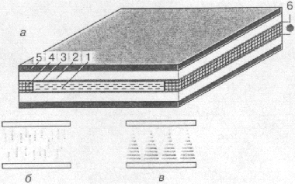
Рис. 12. Электрооптическая ячейка типа "сандвич" с планарной ориентацией молекул (а) и схемы расположения молекул жидких кристаллов в ячейке: б - гомеотропная и в - твист-ориентация. 1 - слой жидкого кристалла. 2 - стеклянные пластинки, 3 - токопроводящий слой, 4 - диэлектрическая прокладка, 5 - поляризатор, 6 - источник электрического напряжения.

Гомеотропная ориентация реализуется для жидких кристаллов с положительной диэлектрической анизотропией (Δε > 0) (рис. 12, б). В этом случае длинные оси молекул с продольным дипольным моментом располагаются вдоль направления поля перпендикулярно поверхности ячейки. И наконец, возможна твист- или закрученная ориентация молекул (рис. 12, в). Такая ориентация достигается специальной обработкой стеклянных пластинок, при которой длинные оси молекул поворачиваются в направлении от нижнего к верхнему стеклу электрооптической ячейки. Обычно это достигается натиранием стекол в разных направлениях или использованием специальных веществ-ориентантов, задающих направление ориентации молекул.[4]

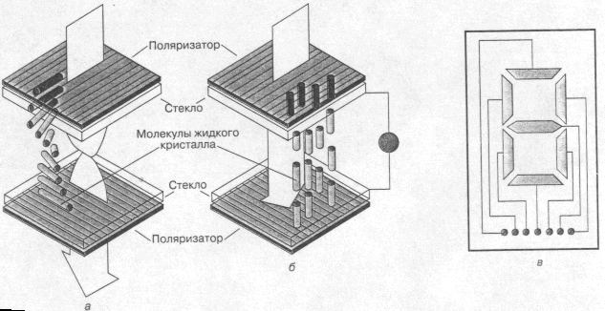
Рис. 13 Схема работы ЖК-индикатора на твист-эффекте: а — до включения электрического поля, б — после включения поля, в — семисегментной буквенно-цифровой электрод, управляемый электрическим полем.

В основе действия любого ЖК-индикатора лежат структурные перестройки между указанными типами ориентации молекул, которые индуцируются при приложении слабого электрического поля. Рассмотрим, например, как работает ЖК-циферблат электронных часов. Основу циферблата составляет уже знакомая нам электрооптическая ячейка, правда несколько дополненная (рис. 13, а, б). Помимо стекол с напыленными электродами, двух поляризаторов, плоскости поляризации которых противоположны, но совпадают с направлением длинных осей молекул у электродов, добавляется еще располагаюшееся под нижним поляризатором зеркало (на рисунке не показано). Нижний электрод обычно делают сплошным, а верхний - фигурным, состоящим из семи небольших сегментов-электродов, с помощью которых можно изобразить любую цифру или букву (рис. 13, в). Каждый такой сегмент "питается" электричеством и включается согласно заданной программе от миниатюрного генератора. Исходная ориентация нематика закрученная, то есть мы имеем так называемую твист-ориентацию молекул (см. рис. 12, в и 13, а). Свет падает на верхний поляризатор и становится плоскополяризованным в соответствии с его поляризацией.
При отсутствии электрического поля (то есть в выключенном состоянии) свет, "следуя" твист-ориентации нематика, меняет свое направление в соответствии с оптической осью нематика и на выходе будет иметь то же направление поляризации, что и нижний поляризатор (см. рис. 13, а). Другими словами, свет отразится от зеркала, и мы увидим светлый фон. При включении электрического поля для нематического жидкого кристалла с положительной диэлектрической анизотропией (Δε > 0) произойдет переход от закрученной твист-ориентации к гомеотропной ориентации молекул, то есть длинные оси молекул повернутся в направлении, перпендикулярном к электродам, и спиральная структура разрушится (рис. 13, б). Теперь свет, не изменив направления исходной поляризации, совпадающей с поляризацией верхнего поляризатора, будет иметь направление поляризации, противоположное нижнему поляроиду, а они, как видно на рис. 13, б, находятся в скрещенном положении. В этом случае свет не дойдет до зеркала, и мы увидим темный фон. Другими словами, включая поле, можно рисовать любые темные символы (буквы, цифры) на светлом фоне, используя, например, простую семисегментную систему электродов (рис. 13, в).[7]
Таков принцип действия любого ЖК-индикатора. Основными преимуществами этих индикаторов являются низкие управляющие напряжения (1,5-5 В), малые потребляемые мощности (1—10 мкВт), высокая контрастность изображения, легкость встраивания в любые электронные схемы, надежность в работе и относительная дешевизна.[4]

Заключение

Итак, жидкие кристаллы обладают двойственными свойствами, сочетая в себе свойство жидкостей (текучесть) и свойство кристаллических тел (анизотропию). Их поведение не всегда удается описать с помощью привычных методов и понятий. Но именно в этом и заключена их привлекательность для исследователей, стремящихся познать еще неизведанное.
Недавно открыты и интенсивно исследуются жидкокристаллические полимеры, появились полимерные ЖК-сегнетоэлектрики, идет активное исследование гибкоцепных элементоорганических и металлсодержащих ЖК-соединений, образующих новые типы мезофаз. Мир жидких кристаллов бесконечно велик и охватывает широчайший круг природных и синтетических объектов, привлекая внимание не только ученых — физиков, химиков и биологов, но и исследователей-практиков, работающих в самых разнообразных отраслях современной техники (электронике, оптоэлектронике, информатике, голографии и т. п.).

Список литературы:

- Шибаев В.П. Необычные кристаллы или загадочные жидкости // Соросовский Образовательный Журнал. 1996. N11. с. 37-46.
- Г. Браун, Дж. Уолкен. Жидкие кристаллы и биологические структуры. - Пер. с англ. под ред. Я. М. Варшавского. – М.: Мир, 1982. с. 198.
- Чандрасекар С. Жидкие кристаллы. - Пер. с англ. Л. Г. Шалтыко / под ред. А. А. Веденова, И. Г. Чистякова - М.: Мир, 1980 с. 344
- Титов В.В., Севостьянов В.П., Кузьмин Н.Г., Семенов А.М. Жидкокристаллические дисплеи: строение, синтез, свойства жидких кристаллов. - Минск: Изд-во НПООО "Микровидеосистемы", 1998 с. 238
- Блинов Л.М., Пикин С.А. Жидкокристаллическое состояние вещества. - М.: Знание, 1986. - 64 с. - (Новое в жизни, науке, технике. Сер. “Физика”; №6).
- Блинов Л.М., Береснев Л.А. Сегнетоэлектрические жидкие кристаллы. - Успехи физических наук, 1984, т. 143, вып. 3, с. 391.
- Пикин С.А., Блинов Л.М. Жидкие кристаллы / под ред. Л.Г. Асламазова. - М.: Наука, 1982. – 208 с.- (Библиотечка «Квант». Вып. 20.

